UNIVERSITARIA DE COLOMBIA
Lenguajes de Última Generación | Ingeniería de Sistemas
TALLER DE EJERCICIOS
Sesión 7: Modelamiento de Bases de Datos III
MariaDB 10.x + XAMPP | SQL DML | Normalización | Diagrama E-R
Mg. Sergio Alejandro Burbano Mena | 4.° Semestre | 2025

Nombre: | Samuel esteban moreno reyes
ID/Código: | 1021669810
Grupo: | Ingenieria de sistemas
Fecha: | 13/04/2026

⏱ Tiempo total: 2 horas | Trabajo: En parejas o individual | Entrega: Script .sql + capturas de pantalla de phpMyAdmin + diagrama E-R

INSTRUCCIONES GENERALES

- Lee cada ejercicio completo antes de empezar.
- Abre XAMPP → inicia Apache y MySQL (MariaDB) → abre phpMyAdmin en http://localhost/phpmyadmin.
- Para cada ejercicio, crea la base de datos indicada o usa la misma según se indique.
- Copia las sentencias SQL en un archivo .sql y guárdalas con el nombre: Taller7_TuNombre.sql
- Toma captura de pantalla del resultado de cada consulta SELECT en phpMyAdmin.
- Para los diagramas, puedes usar MySQL Workbench EER, draw.io o papel y lápiz.

PARTE 1 – Atributos y Diagrama Entidad-Relación

E1 | Identificación de Atributos | ⏱ 15 min  Dificultad: ★☆☆

Contexto: Una universidad necesita gestionar sus estudiantes, profesores, cursos y matrículas.

a) Identifica al menos 5 entidades del sistema universitario y define sus atributos (mínimo 4 atributos por entidad).

ENTIDAD | ATRIBUTOS | CLAVE PRIMARIA
- Estudiante | Id estudiante,nombre estudiante,documento,  dirección residencia | Id_estudiante
- Profesor | Id_profesor,nombre profesor,documento  dirección residencia | Id_profesor
- Materias | Id_materia,nombre de la materia,jornada  horario | Id_materia
- Sede/ salón | Id_sede,nombre la sede,numero de salón  piso | Id_sede
- Carrera | Id_carrera,nombre de la carrera,Tipo de carrera  periodo academico | Id_carrera

b) Clasifica los siguientes atributos según su tipo (Simple, Compuesto, Derivado, Multivaluado, Clave):

Atributo | Tipo (escribe el tipo)
fecha_nacimiento / edad (calculada) | Derivado
correos (puede tener varios) | Multivaluado
dirección (calle + ciudad + CP) | Compuesto
id_estudiante (identifica la fila) | Clave
nombre_completo | simple

E2 | Diagrama Entidad-Relación | ⏱ 20 min  Dificultad: ★★☆

Caso: Sistema de biblioteca universitaria. Entidades: LIBRO, AUTOR, ESTUDIANTE, PRÉSTAMO. Un libro puede tener varios autores. Un estudiante puede tomar múltiples libros prestados.

Construye el diagrama E-R con la simbología de Chen indicando:

a) Las entidades (rectángulos) con sus atributos (elipses).
b) Las relaciones entre entidades (rombos con verbos descriptivos).
c) La cardinalidad de cada relación (1:1, 1:N o N:M).
d) Identifica qué relaciones son N:M y qué tabla puente generarían.

Diagrama E-R (dibuja o adjunta imagen):
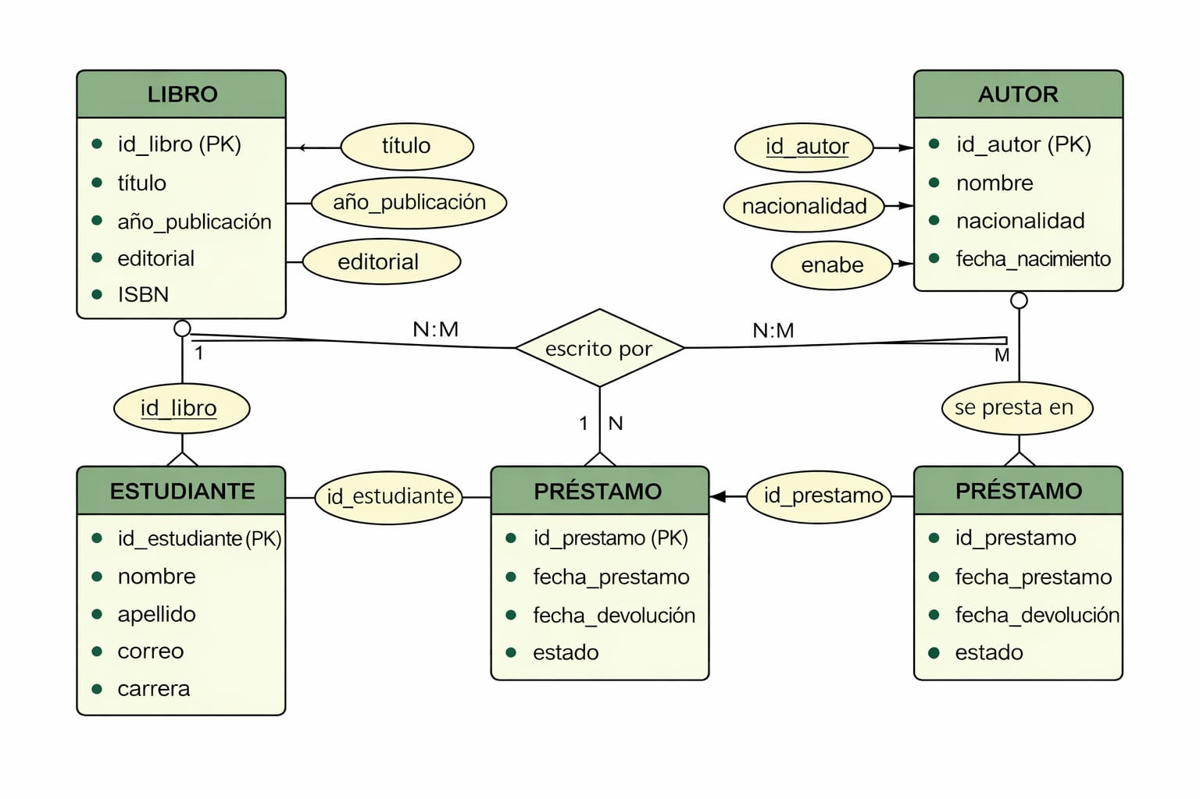

PARTE 2 – Formas Normales (1FN → 2FN → 3FN)

E3 | Primera Forma Normal (1FN) | ⏱ 15 min  Dificultad: ★☆☆

La siguiente tabla VIOLENTA la 1FN. Identifica el problema y muestra la solución:

id_pedido | fecha | id_cliente | productos_ids | productos_nombres
P001 | 2024-03-01 | C01 | 101,102,103 | Café,Azúcar,Pan
P002 | 2024-03-02 | C02 | 104 | Leche
P003 | 2024-03-03 | C01 | 101,104 | Café,Leche

a) ¿Qué columna(s) violan la 1FN y por qué?

Tu respuesta:
La columna es la 4 y 5 según las normas cada producto o registro se debe realizar en un solo campo

b) Reestructura la tabla para que cumpla con 1FN. Muestra las tablas resultantes con sus datos:

Tablas en 1FN (estructura + datos de ejemplo):
id_pedido | fecha | id_cliente
P001 | 2024-03-01 | C01
P002 | 2024-03-02 | C02
P003 | 2024-03-01 | C01

Id_producto | nombres | stock
101 | Café | 2
102 | azucar | 3
103 | Pan | 4
104 | Leche | 5

Id_cliente | Nombres_completpo
co1 | Andres Felipe Perez barrera
Co2 | Juan Carlos Gomez

E4 | Segunda y Tercera Forma Normal | ⏱ 20 min  Dificultad: ★★★

La siguiente tabla está en 1FN pero viola 2FN y 3FN. Aplica ambas formas normales:

id_venta(PK) | id_prod(PK) | nombre_prod | cat_prod | nom_vendedor | comisión
V001 | P01 | Café 500g | Bebidas | Ana G. | 5%
V001 | P02 | Azúcar 1kg | Alimentos | Ana G. | 5%
V002 | P01 | Café 500g | Bebidas | Luis R. | 4%

a) Identifica qué columnas violan 2FN y por qué:
Las columnas que violan la 2 FN son nombre producto, cat_product, nom_vendedor y comisión ya que nombre_prod y cat_prod depende únicamente de id_producto al igual que comison y nom_vendedor de id_venta

b) Aplica 2FN. Muestra las tablas resultantes:
id_prod(PK) | nombre_prod | cat_prod
P01 | Café 500g | Bebidas
P02 | Azúcar 1kg | Alimentos

id_venta(PK) | nom_vendedor | comisión
V001 | Ana G. | 5%
V002 | Luis R. | 4%

id_venta(PK) | id_prod(PK)
V001 | P01
V001 | P02
V002 | P01

c) ¿Hay alguna dependencia transitiva que viole 3FN? Identifícala y aplica 3FN:
La columna de comisión depende de id venta
nom_vendedor | comisión
Ana G. | 5%
Luis R. | 4%

PARTE 3 – SQL DML en MariaDB/XAMPP

Para todos los ejercicios de SQL, ejecuta las sentencias en phpMyAdmin → Base de datos: taller_s7 → Pestaña SQL. Guarda todas las sentencias en un archivo Taller7_TuNombre.sql

E5 | Creación de Tablas y INSERT | ⏱ 20 min  Dificultad: ★☆☆

Crea la base de datos y las tablas indicadas. Luego inserta los datos solicitados:

-- PASO 1: Ejecuta esto para crear la base de datos
CREATE DATABASE IF NOT EXISTS taller_s7 CHARACTER SET utf8mb4;
USE taller_s7;
-- PASO 2: Crea la tabla categoria
CREATE TABLE categoria (
id_categoria INT AUTO_INCREMENT PRIMARY KEY,
nombre VARCHAR(60) NOT NULL,
descripcion TEXT
) ENGINE=InnoDB;
-- PASO 3: Crea la tabla producto
CREATE TABLE producto (
id_producto INT AUTO_INCREMENT PRIMARY KEY,
nombre VARCHAR(100) NOT NULL,
precio DECIMAL(12,2) NOT NULL,
stock INT NOT NULL DEFAULT 0,
activo TINYINT(1) DEFAULT 1,
id_categoria INT NOT NULL,
FOREIGN KEY (id_categoria) REFERENCES categoria(id_categoria)
) ENGINE=InnoDB;

a) Inserta al menos 4 categorías y 8 productos. Distribuye los productos en las categorías:

Tus sentencias INSERT (escribe aquí y también en phpMyAdmin):
INSERT INTO categoria (nombre, descripcion)
VALUES ('Electrónica', 'Dispositivos tecnológico'),
('Línea Blanca', 'Electrodomésticos para cocina y lavandería.'),
('Muebles', 'muebles de casa.'),
('Deportes', 'Equipo para deporte.');
INSERT INTO producto (nombre, precio, stock, id_categoria)
VALUES
('celular', 350.00, 25, 1),
('computador', 850.00, 10, 1),
('nevera', 620.00, 5, 2),
('Lavadora', 540.00, 8, 2),
('mesa', 120.00, 15, 3),
('Silla', 190.00, 12, 3),
('pesas', 35.50, 50, 4),
('Bicicleta', 280.00, 7, 4);
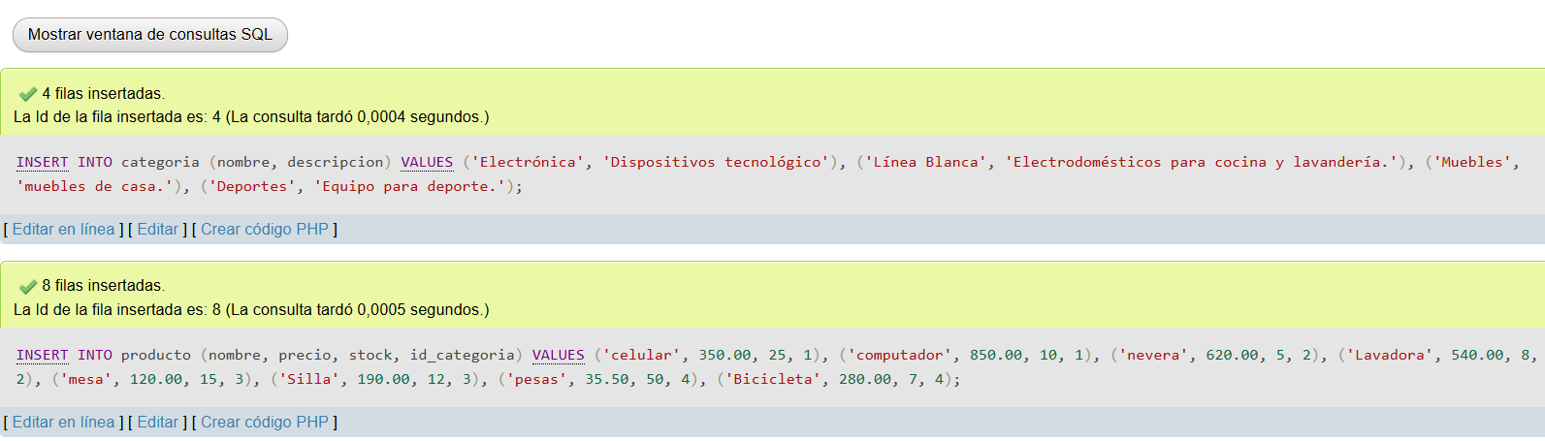
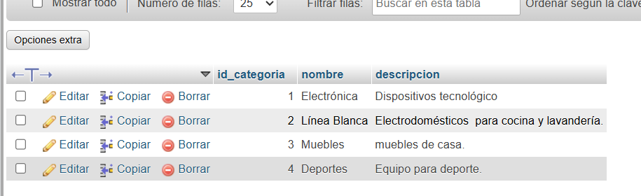
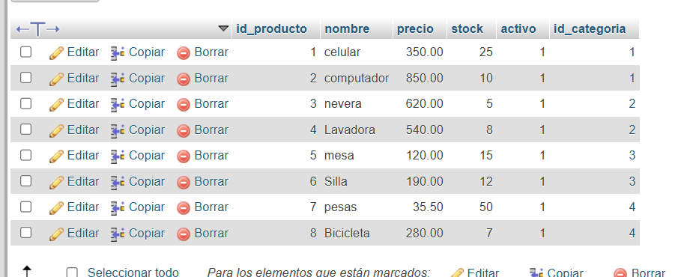

b) ¿Qué sucede si intentas insertar un producto con un id_categoria que NO existe? Explica y demuestra:
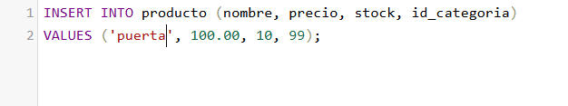
No lo agrega ya que muestra una violación a la llave foránea de la tabla caegoria
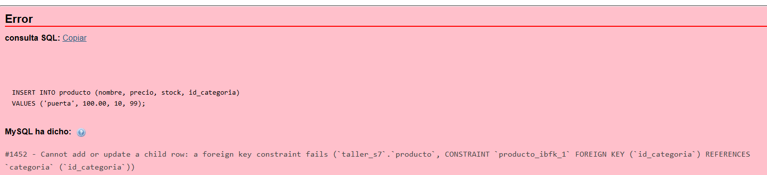

E6 | SELECT con filtros y ORDER BY | ⏱ 15 min  Dificultad: ★☆☆

Usando la base de datos taller_s7, escribe las consultas SQL para obtener:

a) Todos los productos con stock mayor a 0, ordenados por precio de mayor a menor.

SQL y resultado:
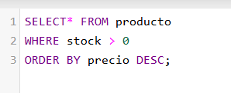
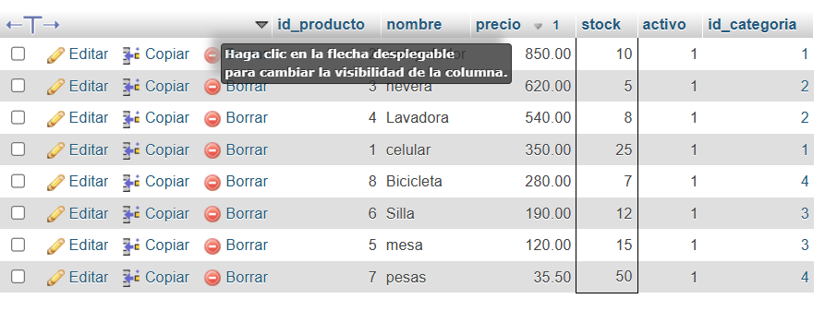

b) Los primeros 3 productos más baratos de una categoría específica (elige una que hayas creado).

SQL y resultado:
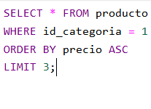
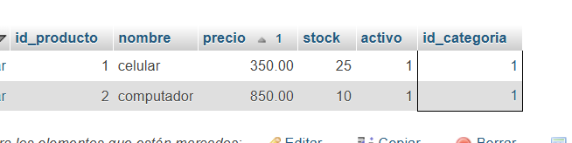

c) Los productos cuyo nombre contiene la palabra 'Café' (usa LIKE).

SQL y resultado:
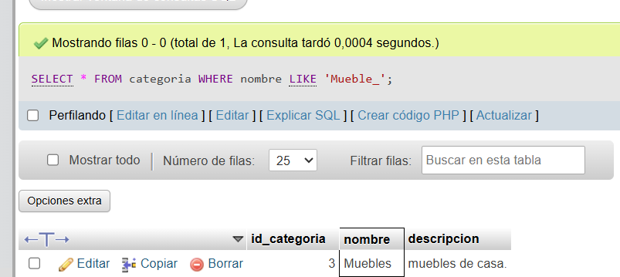

d) El precio máximo, mínimo y promedio de todos los productos activos.

SQL y resultado:
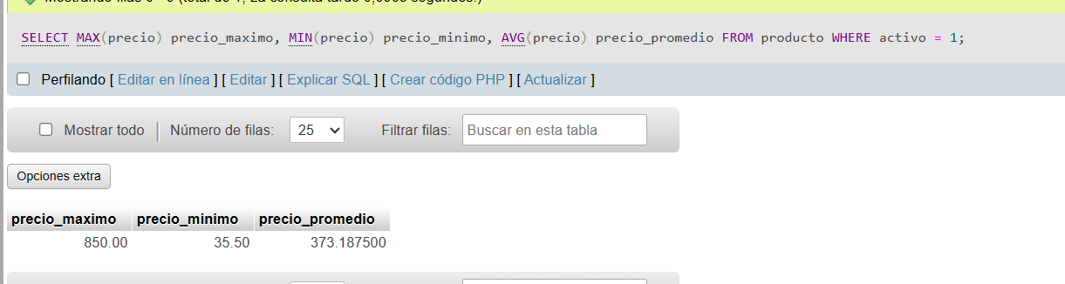

E7 | UPDATE y DELETE con condiciones | ⏱ 15 min  Dificultad: ★★☆

Antes de cada UPDATE o DELETE, ejecuta el SELECT correspondiente y toma captura de pantalla.

a) Aumenta el precio de todos los productos de la categoría con id_categoria=1 en un 15%:

Paso 1 – Verifica con SELECT antes:
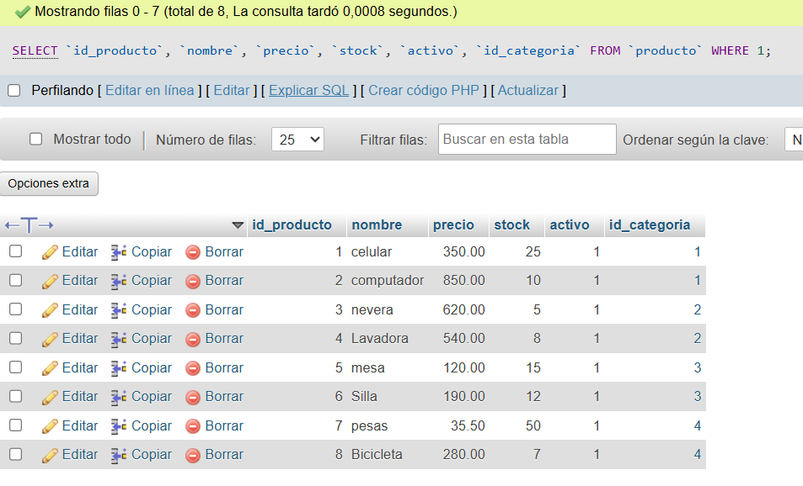
Paso 2 – Ejecuta el UPDATE:
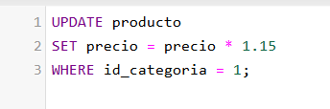
Paso 3 – Verifica con SELECT después:
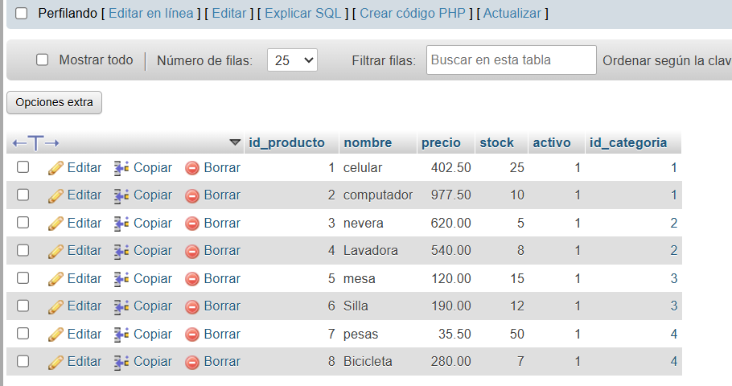

b) Un producto quedó descontinuado. Realiza un soft delete (marca activo=0) para el producto con id=3:
SQL + explicación de por qué soft delete es preferido:
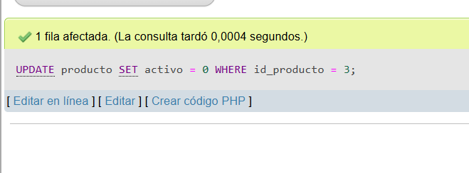
Se utiliza mas por que la información queda en la base de datos pero no parce activa a la vista

c) Elimina todos los productos con stock = 0 Y activo = 0. ¿Cuántas filas se afectaron?
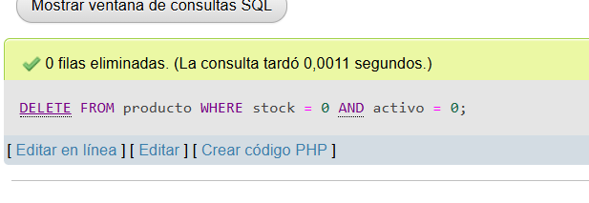
Ninguna ya que no cumple con las dos condiciones

PARTE 4 – Desafío Integrador

E8 | Sistema de Préstamos de Biblioteca (CRUD Completo) | ⏱ 35 min  Dificultad: ★★★

Este ejercicio integra todos los temas de la sesión: atributos, cardinalidad, E-R, normalización y SQL DML.

Implementa el sistema de biblioteca del Ejercicio E2 en MariaDB. El esquema debe estar en 3FN.

PASO 1 – Crea las tablas (incluye FK, PK, UNIQUE donde aplique):
Script SQL CREATE TABLE (mínimo 4 tablas: AUTOR, LIBRO, ESTUDIANTE, PRESTAMO + tabla puente):
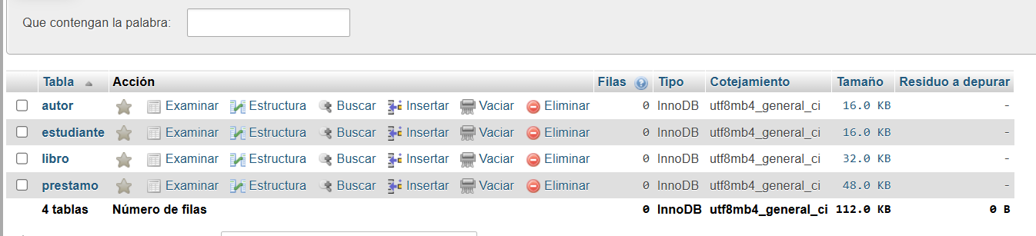

PASO 2 – Inserta datos de prueba:
- Al menos 3 autores
- Al menos 5 libros (algunos con el mismo autor)
- Al menos 4 estudiantes
- Al menos 6 préstamos

Script SQL INSERT:
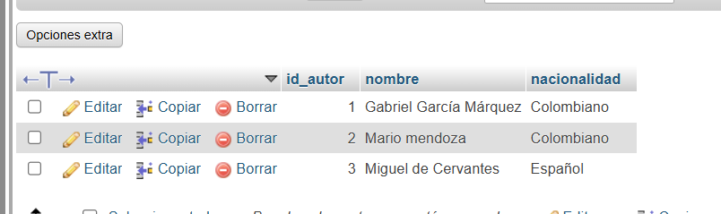
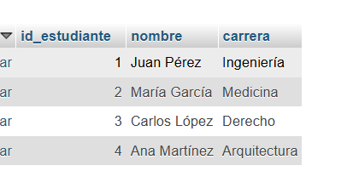
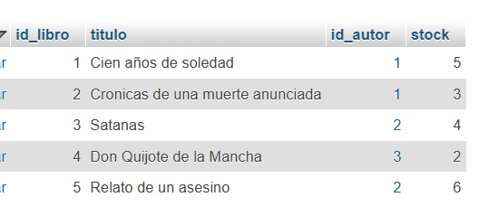

PASO 3 – Ejecuta las siguientes consultas y muestra los resultados:

-- Consulta 1: Todos los libros prestados actualmente (sin fecha de devolución)
-- Consulta 2: Estudiante(s) con más libros prestados
-- Consulta 3: Libros que nunca han sido prestados (LEFT JOIN + IS NULL)
-- Consulta 4: Cantidad de libros por autor, ordenado descendente

SQL de cada consulta + resultado (toma captura de pantalla en phpMyAdmin):

PASO 4 – Actualiza y elimina:
- Marca como devuelto un préstamo específico (UPDATE con fecha_devolucion = NOW()).
- Desactiva un libro dañado (soft delete: activo = 0).
SQL + explicación:
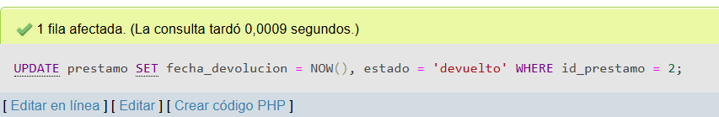
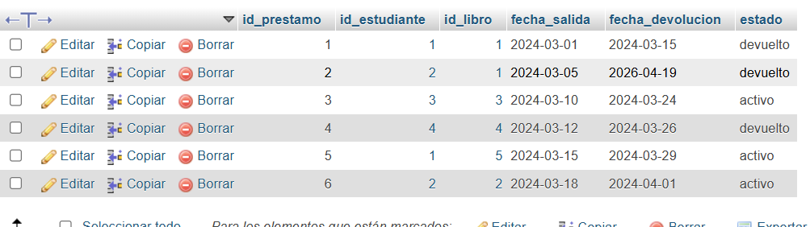

REFLEXIÓN FINAL

Responde brevemente:

1. ¿Qué diferencia encontraste entre UPDATE con y sin WHERE?
Sin el where modifica todos las filas ya con el where cambia solo los campos especificos

2. ¿Por qué es importante normalizar una base de datos antes de implementarla?
Reduce redundancias evita anomalías y mejora la integridad

3. ¿En qué caso usarías un LEFT JOIN en lugar de un INNER JOIN?
Cuando necesito saber los datos de la tabla la lado izquierdo sin importar los filtros

4. ¿Qué ventaja ofrece MariaDB/XAMPP para el desarrollo local comparado con un servidor remoto?
Puedes seguir trabajando de manera local lo que no permite restricciones por internet mejora la seguridad

Entrega: Archivo Taller7_NombreApellido.sql + capturas de pantalla de cada consulta ejecutada en phpMyAdmin + Diagrama E-R (imagen o captura de Workbench). Fecha de entrega según indicación del docente.

